МУНИЦИПАЛЬНАЯ ОЛИМПИАДА ШКОЛЬНИКОВ

ПО ФИЗИКЕ

**Задания для проведения муниципального этапа**

**Всероссийской олимпиады школьников по физике**

**В 2021-2022 УЧЕБНОМ ГОДУ**

Председатель

предметно-методической

комиссии

Егоров Г.В.

БРЯНСК 2021

**7 класс**

Задача 1

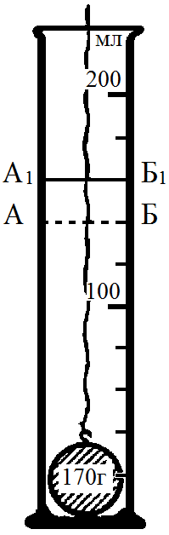В мензурку с водой погружено тело. До погружения тела вода находилась на уровне АБ, после погружения – на уровне А1Б1. Вычислить плотность вещества твердого тела (ответ дать в кг/м3). Масса указана на рисунке. Какова цена наименьшего деления шкалы мензурки?

Задача 2

Велосипедист проехал 3 км со скоростью 12 км/ч, затем повернул и проехал некоторое расстояние в перпендикулярном направлении со скоростью 16 км/ч. Чему равен модуль перемещения велосипедиста, если его средняя скорость за все время движения равна 14 км/ч?

Задача 3

Известно, что плотность ртути, находящейся в термометре равна 13600 кг/м3. Радиус трубки термометра равен 0,1 мм. После того, как температура увеличилась, плотность ртути составила 13520 кг/м3. Изначально объем ртуть был равен 0,5 см3. Зная, что объём цилиндра равен произведению площади основания и высоты $V=Sh$, определите, на сколько сантиметров поднялся уровень ртути в термометре.

Задача 4

Моторная лодка проходит расстояние между пунктами А и В по течению реки за 3 часа, а плот – за 12 часов. Сколько времени затратит моторная лодка на обратный путь?

*Каждое задание оценивается в 10 баллов. Желаем удачи!!!*

**8 класс**

Задача 1

В сообщающихся сосудах, диаметр одного из которых вчетверо больше диаметра другого, находится ртуть. В узкий сосуд наливают столбик воды высотой 0,70 м. Найти, на сколько поднимется уровень ртути в одном сосуде и опустится в другом. Плотность ртути 13600 кг/м3 , а воды 1000 кг/м3.

Задача 2

Алюминиевая кастрюля самой 400 г, в которой находится 2 кг воды при 10°С, поставлена на газовую плиту с КПД 40%. Найти мощность плиты, если через 10 минут вода закипела, причем 20 г воды выкипело. Удельная теплота парообразования воды 2300 кДж/кг, удельная теплоемкость алюминия 900 Дж/(кг°С), удельная теплоемкость воды 4200 Дж/(кг°С).

Задача 3

Вес однородного тела в воздухе 2,80 Н, а в воде 1,69 Н. Пренебрегая выталкивающей силой в воздухе, определите плотность тела. Плотность воды 1000 кг/м3.

Задача 4

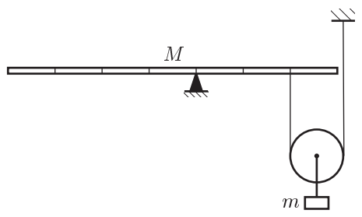При какой массе груза *m*, закрепленного на блоке, возможно равновесие однородного рычага массы *М*, изображенного на рисунке? Штрихами рычаг делится на 7 равных фрагментов. Весом блока можно пренебречь.

*Каждое задание оценивается в 10 баллов. Желаем удачи!!!*

**9 класс**

Задача 1

Дан график зависимости ускорения тела, движущегося вдоль оси Х, от времени. В начальный момент времени тело покоилось. Построить график зависимости проекции скорости тела от времени, описать движение на каждом этапе, найти общий путь, общее перемещение и среднюю скорость на всем пути.

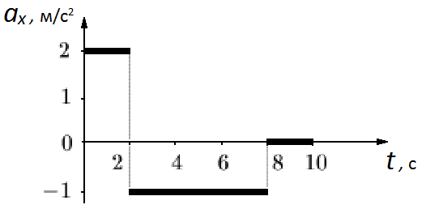

Задача 2

Из Москвы в Тверь с интервалом в 10 минут вышли два электропоезда со скоростями 30 км/ч каждый. С какой скоростью двигался поезд, идущий в Москву, если электрички прошли мимо него с интервалом 4 минуты?

Задача 3

Свинцовая пуля ударяется о стальную плиту и отскакивает от нее. На нагревание пули расходуется 60% потерянной ею механической энергии. Температура пули перед ударом 50°С, ее скорость 400 м/с, скорость пули после удара 100 м/с. Какая часть пули расплавилась? Удельная теплота плавления свинца 25 кДж/кг, удельная теплоемкость свинца 130 Дж/(кг°С), температура плавления свинца 327°С.

Задача 4

Маленький свинцовый шарик объемом 0,01 см3 равномерно падает в воде. На какой глубине оказался шарик, если в процессе его движения выделилось количество теплоты, равное 6 мДж? Плотность воды 1000 кг/м3, плотность свинца 11350 кг/м3.

Задача 5

Две спирали, соединенные параллельно, сопротивлением 320 Ом каждая поместили в сосуд, содержащий 500 г воды при температуре 20 оС, и включили в сеть напряжением 220 В. Через 25 мин. кипятильник выключили. Сколько воды выкипело, если КПД нагревателей 80%? Удельная теплота парообразования воды 2,3 106 Дж/кг, удельная теплоемкость воды 4200 Дж/(кг°С).

*Каждое задание оценивается в 10 баллов. Желаем удачи!!!*

**10 класс**

**Задача 1**

Из одной точки одновременно вылетают две частицы с горизонтальными противоположно направленными скоростями v1 = 2 м/c и v2 = 5 м/с (см. рис.) Через какой интервал времени угол между направлениями скоростей этих частиц станет равным 90º. Ускорение свободного падения считать равным g = 10 м/с.

**Задача 2**

Небольшая бусинка надета на проволочную полуокружность радиусом R, расположенную вертикально над плоской поверхностью. Бусинка начинает двигаться с начальной скоростью v из нижней точки полуокружности. На каком расстоянии от начального положения бусинка упадет на поверхность, сорвавшись с верхнего конца проволоки? Трением пренебречь.

**Задача 3**

Верхняя точка недеформированной пружины жесткостью k и длиной *l* прикреплена к потолку, а к нижнему концу пружины прикреплен груз массой *m*, лежащий на гладкой горизонтальной поверхности прямо под точкой подвеса (см. рис.) Какую наименьшую скорость нужно сообщить этому грузу вдоль плоскости, чтобы он оторвался от поверхности?

**Задача 4**

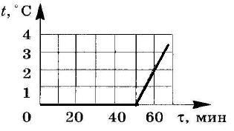В ведре находится смесь воды со льдом. Масса смеси равна 10 кг. Ведро внесли в комнату и начали измерять температуру смеси. Получившийся график зависимости t (τ) приведен на рисунке. Определить массу льда в ведре, когда его внесли в комнату. Теплоемкостью ведра пренебречь. Удельная теплоемкость воды равна 4200 Дж/(кг·К), удельная теплота плавления льда равна 3,4 ·105 Дж/кг.

**Задача 5**

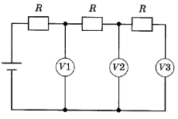Цепь собрана из одинаковых резисторов и одинаковых вольтметров (см. рис.) Показания первого и третьего вольтметров U1 = 10 В, U3 = 8 В. Найдите показания второго вольтметра U2.

*Каждое задание оценивается в 10 баллов. Желаем удачи!!!*

**11 класс**

**Задача 1**

Два одинаковых гладких упругих шарика *А* и *В* движутся во встречных направлениях со скоростями v и 2v, причем прямые, проходящие через центры каждого из шариков в направлении их движения, касаются другого шарика. Найдите, под каким углом к первоначальном направлению будет двигаться шарик *А* после соударения.

**Задача 2**

На гладком столе лежит грузик и касающаяся его одним концом пружинка. Другой конец пружинки (*А*) начинают двигать в сторону грузика с постоянной скоростью v. В момент максимального сжатия пружинки конец *А* останавливают. С какой скоростью будет двигаться грузик после того, как он отлетит от пружинки? Массой пружинки пренебречь.

**Задача 3**

В герметично закрытом сосуде, объем которого равен V0 = 1,1 л, находятся 100 г кипящей воды и пар при температуре 100 ºС. Найти массу пара, если плотность воды равна ρ = 1000 кг/м3, молярная масса воды равна M = 0,018 кг/моль. Считать, что воздуха в сосуде нет.

**Задача 4**

Внутри гладкой диэлектрической сферы радиуса R находится маленький шарик массой m с зарядом +q. Какой заряд Q нужно поместить в нижней точке сферы для того, чтобы шарик удерживался в устойчивом равновесии в верхней точке сферы. Поляризацией сферы можно пренебречь.

**Задача 5**

Проводник ОD может скользить по дуге АDС радиуса *l* (см. рис.) Перпендикулярно плоскости дуги приложено постоянное однородное магнитное поле, индукция которого равна B. Какую силу надо приложить в точке D перпендикулярно проводнику OD для того, чтобы вращать его с постоянной угловой скоростью ω? Сопротивление участка ОС равно R. Сопротивлением остальных проводников пренебречь.

*Каждое задание оценивается в 10 баллов. Желаем удачи!!!*